CĐT 06.04 – 20226166
Mô hình hóa và thiết kế ngược cấu trúc Kresling
bằng phương pháp học máy
SV: Nguyễn Đức Thứ; Vương Thành Trung
GVHD: TS. Thái Phương Thảo; TS. Trương Quốc Chiến
Cấu trúc Kresling Origami có tiềm năng lớn trong robot mềm, cách ly rung động và các ứng dụng kỹ thuật tiên tiến nhờ khả năng điều chỉnh linh hoạt đặc tính động lực học thông qua hình học. Cấu trúc Kresling sở hữu cơ chế biến dạng tịnh tiến-xoắn phi tuyến mạnh, khiến bài toán thiết kế ngược từ đặc tính động lực học mong muốn (tần số dao động riêng 𝑓, hệ số tắt dần 𝜁) sang tham số hình học (bán kính mặt đáy 𝑅₁, bán kính mặt trên 𝑅₂, chiều cao 𝐻, góc xoắn 𝜃, số cạnh 𝑁) trở nên khó giải quyết bằng phương pháp giải tích hay tối ưu truyền thống do tính đa nghiệm và chi phí mô phỏng cao.
Đồ án xây dựng khung thiết kế ngược dựa trên học máy, kết hợp mô hình thanh–bản lề phi tuyến sử dụng phương pháp Runge–Kutta bậc 4 để giải phương trình động lực học, cấu trúc với số cạnh 𝑁 dao động từ 5 đến 12 tạo dữ liệu mô phỏng lớn (15.004 cấu hình, 13.642 mẫu hợp lệ), sử dụng mạng nơ-ron truyền thẳng (FNN) đóng vai trò mô hình thay thế dự đoán nhanh đáp ứng động lực học, và mô hình sinh Conditional Variational Autoencoder (CVAE) để sinh nhiều phương án hình học từ cùng một mục tiêu. Ba biến thể CVAE được khảo sát nhằm đánh giá cách xử lý biến số cạnh 𝑁 (trong đó các biến thiết kế là 𝑅₁, 𝑅₂, 𝐻, 𝜃, 𝑁; biến điều kiện là các đặc tính động lực học mục tiêu 𝑓, 𝜁 và có thể bổ sung 𝑁):
- Mô hình cơ sở: 𝑁 được cố định trước, không tham gia huấn luyện tự do.
- CVAE-Nfree: 𝑁 được coi là biến thiết kế tự do (cùng với 𝑅₁, 𝑅₂, 𝐻, 𝜃) nằm trong không gian tiềm ẩn, mô hình tự học cách sinh cả 𝑁.
- CVAE-Ncond: 𝑁 được đưa vào làm biến điều kiện (cùng 𝑓, 𝜁) để điều khiển việc sinh các tham số hình học còn lại.
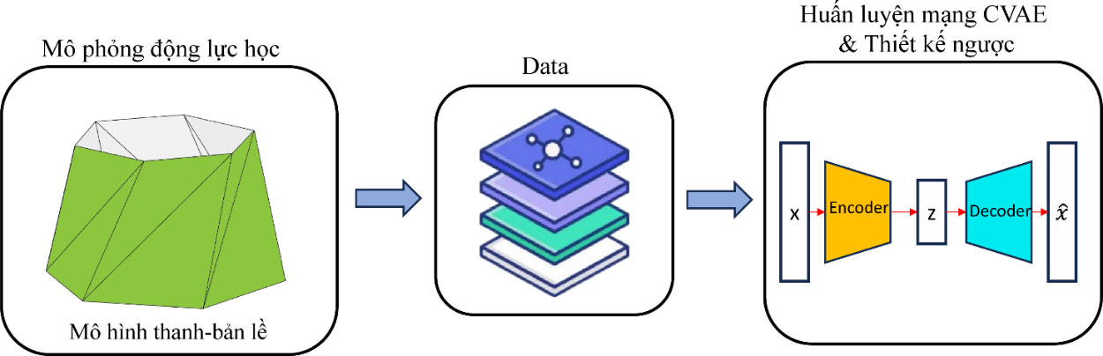
Hình 1 Sơ đồ thể hiện quy trình thực hiện của đồ án
Công cụ triển khai chủ yếu bằng Python và thư viện PyTorch.
Kết quả cho thấy FNN dự đoán chính xác cao (R² > 0,98), điều này có nghĩa là: khi đưa các thông số hình học vào, mô hình có thể dự đoán đúng gần như hoàn toàn (hơn 98%) đặc tính động lực học thực tế của cấu trúc Kresling; các mô hình CVAE tái tạo hình học tốt, trong đó biến thể CVAE-Ncond đạt độ chính xác tái tạo cao nhất còn CVAE-Nfree cho kết quả kiểm chứng vật lý (qua mô phỏng thanh–bản lề) tốt nhất, phù hợp với mục tiêu đặt ra. Đồ án khẳng định tính khả thi của việc kết hợp mô hình sinh và mô hình thay thế để rút ngắn thời gian thiết kế so với phương pháp mô phỏng lặp truyền thống, mở ra hướng phát triển tích hợp thực nghiệm, FEM chi tiết hơn và mở rộng sang các cấu trúc origami khác.

